涞水县龙门乡岭西村村庄规划、涞水县九龙镇北庄村

村庄规划、涞水县医院北院区北侧地块详细规划项目

专家评审会签到表(部门)

单位名称 |  | 签字 | 备注
经济开发区 |  | 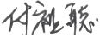
自规局 |  | 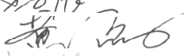  王
发改局
住建局 |  | 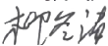
水利局 |  | 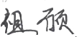
执法局 |  | 
交通局 |  | 交如
教体局 |  | 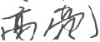
应急局 |  | 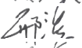
消防大队 |  | 练
文旅局 |  | 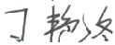
卫健局 |  | 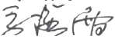
民政局 |  | 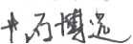
生态环境局 |  | 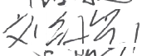
供电公司 |  | 张
铁塔公司 |  | 00②
涞水镇 |  | 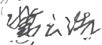
社区办 |  | 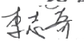
九龙镇 |  | 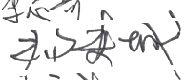
石亭镇 |  | 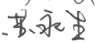
龙门乡 |  | 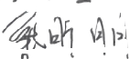
北庄村 |  | 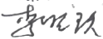
岭西村 |  | 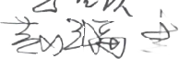

涞水县龙门乡岭西村村庄规划、涞水县九龙镇北庄村村庄规划、涞水县医院北院区北侧地
块详细规划项目专家评审会(专家签到表)

姓名 | 单位 | 职称 | 签字 |  | 备注
李国庆 | 河北农业大学 | 教授 | 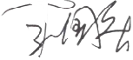
李宏伟 | 河北农业大学 | 教授 | 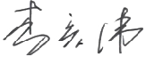
周通 | 河北大学 | 教授 | 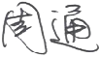
郝永刚 | 河北农业大学 | 教授 | 
王雪利 | 保定文泉工程设计 咨询有限公司 | 正高工程师 | 3

